第三次上机实验任务

1、熟悉控制系统各个模型表示方法的命令以及它们之间的相互转化，并举例运行。
例：单位反馈系统的开环传递函数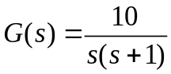，求闭环传递函数的多项式展开形式，零极点形式，状态空间形式以及部分分式形式，并分析返回结果。
2、试采用至少两种方法，判断如下系统的稳定性：
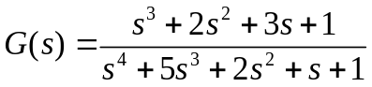
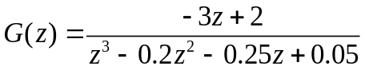
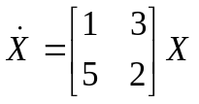
3、试产生一周期为5秒，时长为30秒，最大值为1，最小值为0的三角波，并分析如下一阶系统在三角波输入下的时间响应曲线。
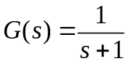
附加：周期为1秒，时长为3秒，最大值为1，最小值为0的锯齿波。
4、对如下二阶系统做时域分析，得到阻尼比在0~1之间变化时，阶跃响应的上升时间、调节时间、峰值时间、超调量以及衰减比（即第一个峰值与稳态值之差与第二个峰值与稳态值之差的比）：
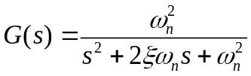， 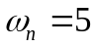。
5、已知系统开环传递函数：
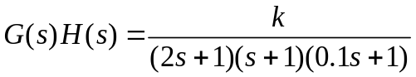
1）试用根轨迹方法求解其临界稳定增益。
2）若k=10，试绘制伯德图，求相角裕度和幅值裕度，并判断其稳定性。
6、已知系统开环传递函数：
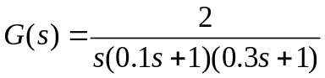
（1）试设计超前校正环节，使得校正后系统的闭环主导极点满足：单位阶跃响应超调量为20%，调节时间为1s，单位斜坡响应的稳态误差为10%。
（2）试设计超前校正环节，使校正后系统的静态速度误差系数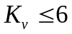，相角裕度为45º，并绘制校正前后系统的单位阶跃响应曲线和开环Bode图加以比较。
7、已知单位负反馈系统的开环传递函数：
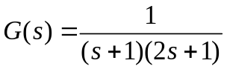
对系统采用比例—积分（PI）控制，比例系数为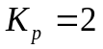，试求积分时间常数分别为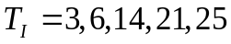时，闭环系统的单位阶跃响应曲线，分析积分时间常数对控制效果的影响。
8、设单位反馈控制系统的开环传递函数为：
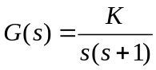
试设计串联超前校正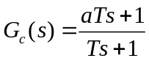，使系统在单位斜坡输入作用下的稳态误差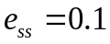，截止频率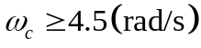，相角裕度 

